FAKTURA - DAŇOVÝ DOKLAD: 230146 Dodací list: 160/23
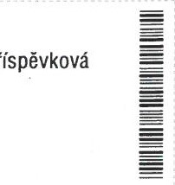
Dodavatel: Odběratel:

JM - dro s.r.o. Základní škola a Mateřská škola Votice, příspěvková
Táborská 216 organizace
25901 Votice Pražská 235
Tel: +420608700160 25901 Votice
E-mail: jm.drogerie@email.cz Mobil: +420722676399
IČ: 04647653 DIČ: CZ04647653 IČ: 71294520
UDAJE PRO OHRADU FAKTURY  číslo účtu: 2701147979 / 2010 BIC: FIOBCZPPXXX  IBAN: CZ4620100000002701147979  Variabilní symbol: 230146  Datum splatnosti: do 30.05.2023  Doporuč. datum úhrady: do 26.05.2023  CELKEM K ÚHRADĚ: 30 426,60 Kč | 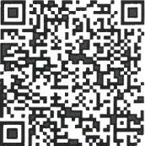
- Datum uskut. zdaň. plnění: 28.04.2023
- Datum vystavení dokladu: 30.04.2023
Datum odeslání dokladu: 30.04.2023
Forma úhrady: Bankovním převodem
Platební podmínky: S daní

Číslo PC PC Sazba Celkem
Zboží Název zboží Množství bez DPH s DPH DPH S DPH Čárový kód
0102023 Pap. rol.STRONG 450útr. 19cf,2vrst. Bílá 300,00 80,50 97,40 21% 29 220,01
904542 IRON Industrial 500ml 8,00 13,14 15,90 21% 127,20 8595009212322
0404035 SIDOLUX un.čistič Lilly of the valley 5L kanystr 3,00 148,68 179,90 21% 539,70 5902986200601
0404036 SIDOLUX un.čistič Japanese Cherry 5L kanystr 2,00 148,68 179,90 21% 359,80 5902986201295
0404034 SIDOLUX un.čistič Marseilské mýdlo 51- kanystr 1,00 148,68 179,90 21% 179,90 5902986201196
Rozpis DPH (Kč)
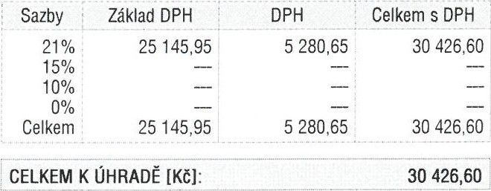
Zboží je až do jeho úplného zaplacení majetkem firmy JM - dro s.r.o. Distribuované zboží je v souladu se zákonem 22/1997 Sb. ve znění pozdějších předpisů. Odběratel bere na vědomí, že při nedodržení lhůty splatnosti mu může být účtován úrok z prodlení ve výši 0,1% denně a souhlasí s tím.
Firma je zapsána v obchodním rejstříku, který vede Městský soud Praha, oddíl C, vložka 251361 .
Fakturu a zboží převzal(a):
Fakturu vyřizoval(a):
PC bez DPH DPH
Součet 25 145,96 5 280,65
Strana: 1/1 Zpracoval systém CÉZAR G3 Breaker Software

DODACÍ LIST: 160/23 (28.04.20231)Faktura: 230146
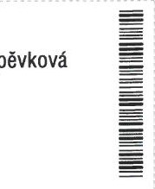
Dodavatel: Odběratel:
JM - dro s.r.o. Základní škola a Mateřská škola Votice, příspěvková
Táborská 216 organizace
25901 Votice Pražská 235 drogerie
25901 Votice
Tel: +420608700160
Mobil: +420722676399
IČ: 04647653 DIČ: CZ04647653 IČ: 71294520
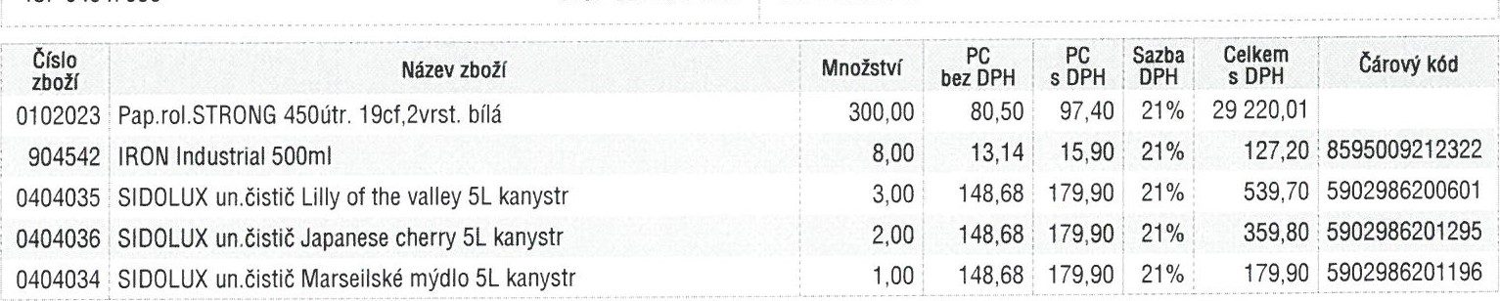Celkový součet 30 426,61

Převzal: Dne: 28.04.2023 Expedoval:

PC bez DPH DPH
Součet 25 145,96 5 280,65

Strana: 1 /1 Zpracoval systém CÉZAR G3 Breaker Software

